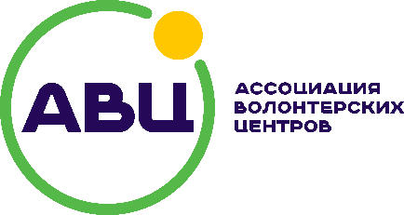  ИНН/ КПП: 7706471501/ 770601001  Юр. адрес: 119017 Москва, ул. Большая Ордынка,  д. 40, стр. 3  Почт. адрес: 115093 Москва, ул. Павловская, д.6  Тел.: 8 (499) 755-77-34;  эл. почта: info@avcrf.ru; сайт: авц.рф  Исх.№ от  На № от | Руководителям  органов исполнительной власти субъектов Российской Федерации, осуществляющих государственное управление в сфере образования

Уважаемые коллеги!

Во исполнение пункта 11 Плана мероприятий по реализации Концепции содействия развитию добровольчества (волонтерства) в Российской Федерации до 2025 года, утвержденного Заместителем Председателя Правительства Российской Федерации Т.А. Голиковой 20 июня 2019 года №5486п-П44 (далее – Концепция) Ассоциация волонтерских центров направляет методические рекомендации для сопровождения сотрудников образовательных организаций, способствующих повышению уровня компетенций в сфере добровольчества, а также методические пособия по развитию добровольчества в образовательных организациях общего, среднего профессионального и высшего образования и в организациях, осуществляющих отдых и оздоровление детей (далее – Методические материалы).
Методические материалы разработаны Ассоциацией волонтерских центров в рамках программы развития волонтерства в образовательных организациях высшего и среднего профессионального образования Российской Федерации «СВОИ», реализующейся в соответствии с Концепцией и федеральным проектом «Социальная активность» национального проекта «Образование».
Прошу Вас оказать содействие в распространении Методических материалов среди подведомственных образовательных организаций общего, среднего профессионального и высшего образования с целью повышения уровня компетенций сотрудников образовательных организаций в сфере добровольчества.
Контактное лицо: начальник отдела по развитию добровольчества в образовательных организациях Фёдоров Андрей Сергеевич, 8-910-482-77-54, fedorov@avcrf.ru.

Приложения:
- Методическое пособие «Модель школьного добровольческого отряда» на 108 л. в 1 экз.;
- Методическое пособие «Методические рекомендации по формированию добровольческих (волонтерских) центров на базе образовательных организаций среднего профессионального и высшего образования» на 354 л. в 1 экз.;
- Методическое пособие «Обучение служением» на 216 л. в 1 экз.;
- Методическое пособие «Методические рекомендации по организации
тематической смены, тематического дня и тематического мероприятия по добровольчеству (волонтерству) в детском оздоровительном лагере при реализации программ отдыха и оздоровления детей и подростков» на 128 л. в 1 экз;
- Аналитическая записка-аннотация методических материалов на 16 л. в 1 экз.

Председатель Совета А.П. Метелев

Исполнитель:
Федоров А.С.
+7 (910) 482 7754

